PACCHETTO N°. 4

6 giorni, 5 di caccia = € 2,950 per cacciatore

Minimo 2 cacciatori  Quota per cacciatore:  1 x Oryx  1 x Gnu  1 x Blesbuck  2 x Springbuck | 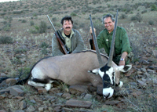  Oryx
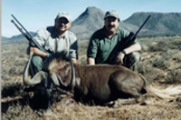  Gnu Nero | 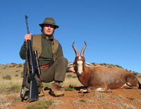  Blesbuck
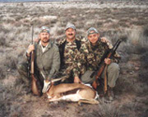  Springbuck | INCLUSO:  Pernottamenti, pasti e servizio giornaliero di lavanderia durante il safari.  Licenze di caccia.  Servizi di un cacciatore professionista, veicolo per tutta la durata della caccia.

